**Муниципальное бюджнтное общеобразовательное учреждение**

**Долботовская средняя общеобразовательная школа**

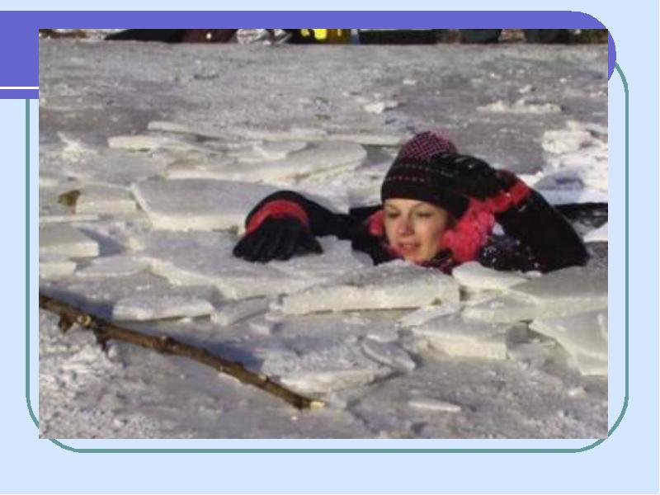

**Оказание помощи провалившемуся под лёд**

|  |
| --- |
| -    Не поддавайтесь панике. -    Не надо барахтаться и наваливаться всем телом на тонкую кромку льда, так как под тяжестью тела он будет обламываться. -    Широко раскиньте руки, чтобы не погрузиться с головой в воду -    Обопритесь локтями об лед и, приведя тело в горизонтальное положение, постарайтесь забросить на лед ту ногу, которая ближе всего к его кромке, поворотом корпуса вытащите вторую ногу и быстро выкатывайтесь.  -    Без резких движений отползайте как можно дальше от опасного места в том направлении, откуда пришли; -    Зовите на помощь. -    Удерживая себя на поверхности воды, стараться затрачивать на это минимум физических усилий. (Одна из причин быстрого понижения температуры тела - перемещение прилежащего к телу  подогретого им слоя воды и замена его новым, холодным. Кроме того, при движениях   нарушается   дополнительная   изоляция,   создаваемая водой, пропитавшей одежду). -    Находясь на плаву, следует голову держать как можно выше над водой. Известно, что более 50% всех теплопотерь организма, а по некоторым данным, даже 75% приходится на ее долю. -    Активно плыть к берегу, плоту или шлюпке, можно, если они находятся на расстоянии, преодоление которого потребует не более 40 мин. -    Добравшись до плавсредства, надо немедленно раздеться, выжать намокшую одежду и снова надеть.  **Если вы оказываете помощь:**  -    Подходите к полынье    очень осторожно, лучше подползти по-пластунски. -    Сообщите пострадавшему криком, что идете ему на помощь, это придаст ему силы, уверенность. -    За 3-4 метра протяните ему веревку, шест, доску, шарф или любое другое подручное средство. -    Подавать пострадавшему руку небезопасно, так как, приближаясь к полынье, вы увеличите нагрузку на лед и не только не поможете, но и сами рискуете провалиться.  **Первая помощь при утоплении:**  http://avangardz.ru/wp-content/uploads/2016/03/l1.jpg- - Перенести пострадавшего на безопасное место, согреть. -  Повернуть утонувшего лицом вниз и опустить голову ниже таза. - Очистить рот от слизи.    При появлении рвотного и кашлевого рефлексов добиться полного удаления воды из дыхательных путей и желудка (нельзя терять время на удаления воды из легких и желудка при отсутствии пульса на сонной артерии). -    При   отсутствии   пульса   на сонной   артерии сделать наружный массаж сердца и искусственное дыхание. -    Доставить пострадавшего в медицинское учреждение.  **Отогревание пострадавшего:**  1. Пострадавшего надо укрыть в месте, защищенном от ветра, хорошо укутать в любую имеющуюся одежду, одеяло. 2.   Если   он   в   сознании,   напоить   горячим   чаем,   кофе.   Очень эффективны грелки, бутылки, фляги, заполненные горячей водой, или камни, разогретые в пламени костра и завернутые в ткань, их прикладывают к боковым поверхностям грудной клетки, к голове, к паховой области, под мышки. 3.   Нельзя растирать тело, этим можно нанести серьезный вред организму. Так, при растирании охлажденная кровь из    периферических    сосудов    начнет    активно    поступать    к "сердцевине"  тела,  что  приведет к дальнейшему  снижению  ее температуры. |